Jedox stellt brandneue User Experience und zukunftsweisende Planungsfunktionen vor
Innovatives Enterprise Performance Management für effektive Zusammenarbeit und mehr Produktivität

Freiburg, den 5. März 2020 – Die Jedox AG, ein weltweit führender Anbieter von cloud-basierter Enterprise Performance Management-Software, stellt eine umfassend überarbeitete Version ihrer Softwarelösung mit den weitreichendsten Updates der User Experience in der Unternehmensgeschichte vor. Unter dem Motto „Anwender begeistern. Produktivität steigern“ setzt das Jedox Release 2020 vor allem mit seiner innovativen User Experience und intelligenten KI-gestützten Planungsfunktionen neue Maßstäbe für die effektive Zusammenarbeit in einem unternehmensweiten Performance Management.

Grundlage des Jedox Release 2020 sind eingehende Anwenderbefragungen, in denen die Teilnehmer bestätigten, dass sie vor allem intuitive und flexible Werkzeuge benötigen, um wachsenden Ansprüchen an den Finanzbereich in der schnelllebigen Geschäftswelt im Zuge des digitalen Wandels gerecht zu werden. Die neueste Jedox Generation ermöglicht es Finanzteams effektiver mit verschiedenen Funktionen im Unternehmen zusammenarbeiten, um die operative Planung zu integrieren und neue Erkenntnisse für datengesteuerte Entscheidungen zu liefern.

Die wichtigsten Neuheiten im Jedox 2020 Release umfassen:
- Neue Jedox 2020 User Experience: vereinfacht die integrierte Planung im gesamten Unternehmen und steigert die Produktivität im Anwendungsdesign
- AIssisted™ Planning: generiert neue Erkenntnisse mit Predictive Analytics und Machine Learning um sich in schnelllebigen Märkten Wettbewerbsvorteile zu sichern
- Dynamische Ansichten und smarte Formatierung: ermöglicht die hoch-flexible Datenanalyse in Sekunden und ein agiles Standardberichtswesen
- Weiterentwicklung der Jedox Add-ins für Microsoft Excel: schafft noch mehr Komfort für Nutzer mit führender Excel-basierter Planungsfunktionalität im Web, auf dem Smartphone und Desktop
Dr. Rolf Gegenmantel, Chief Product and Marketing Officer der Jedox AG erläutert die Zielsetzung des Release 2020: „Mit unseren EPM-Lösungen wollen wir die Produktivität und die Wertschöpfung im gesamten Unternehmen steigern. Die neueste Generation von Jedox bietet ein kontinuierliches, agiles und unternehmensweites Performance Management. Dies ermöglicht unseren Kunden einen echten Wettbewerbsvorteil in volatilen Märkten.
Uns ist es sehr wichtig, mit der hoch-skalierbaren Cloud-Lösung Kunden jeden Reifegrads zu unterstützen; von der schnellen Implementierung einer automatisierten Finanzplanung und Analyse, über den Aufbau einer integrierten, abteilungsübergreifenden Unternehmensplanung, bis hin zur Umsetzung einer KI-gestützten Performance Management Lösung.“

2.761 Zeichen (inkl. Leerzeichen)

Weitere Informationen zu Jedox Release 2020

Blog Artikel: Jedox 2020.1 What’s New
https://www.jedox.com/de/blog/jedox-2020-1-release/

Live Events: Jedox 2020 Roadshows
https://www.jedox.com/de/jedox-roadshow/

Webinar 2020
https://www.jedox.com/de/events/webinar-whats-new-in-jedox-2020-highlights-der-neuesten-jedox-generation-24-03-2020/

Dateiservice:

Alle Text- und Bilddateien stehen Ihnen honorarfrei in druckfähiger Qualität zur Verfügung, bitte fragen Sie diese gerne an unter presse@u3marketing.com.

Bilddatei:

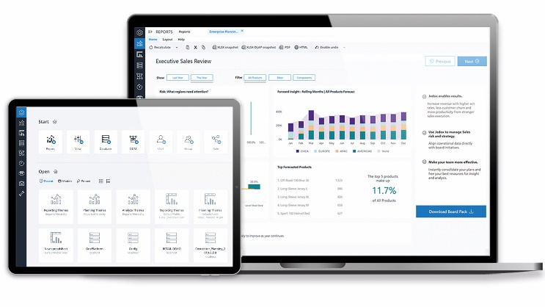

Über Jedox
Jedox vereinfacht Planung, Analyse und Reporting mit einer integrierten und cloudbasierten Software-Suite. Unternehmen jeglicher Größe und Branche werden dabei unterstützt, datengetriebene Geschäftsprozesse abteilungsübergreifend und selbstständig durchzuführen und Entscheidungen auf einer validen Datenbasis zu treffen.
Rund 2500 Unternehmen in mehr als 140 Ländern nutzen Jedox bereits für ihre Realtime-Planungslösungen. Dabei haben sie die Wahl zwischen einer Public Cloud-, einer Private Cloud- oder einer On-Premises-Umgebung. Die 2002 gegründete Jedox AG zählt zu den führenden Anbietern von Enterprise Performance Management-Lösungen und BI kombiniert in einer integrierten Software. Mit Standorten auf vier Kontinenten und einem weltweiten Netzwerk aus über 250 Business-Partnern unterstreicht das Unternehmen seine internationale Ausrichtung. Unabhängige Analysten zeichnen Jedox regelmäßig für seine führenden Enterprise Performance Management -Lösungen aus.

Kontakt:

Jedox AG U3 marketing unlimited
Bismarckallee 7a Kästrich 10
79098 Freiburg im Breisgau 55116 Mainz

Public Relations Presseservice
T: +49 761 15147 – 0 T: +49 6131 1433314

E: press@jedox.com E: presse@u3marketing.com

